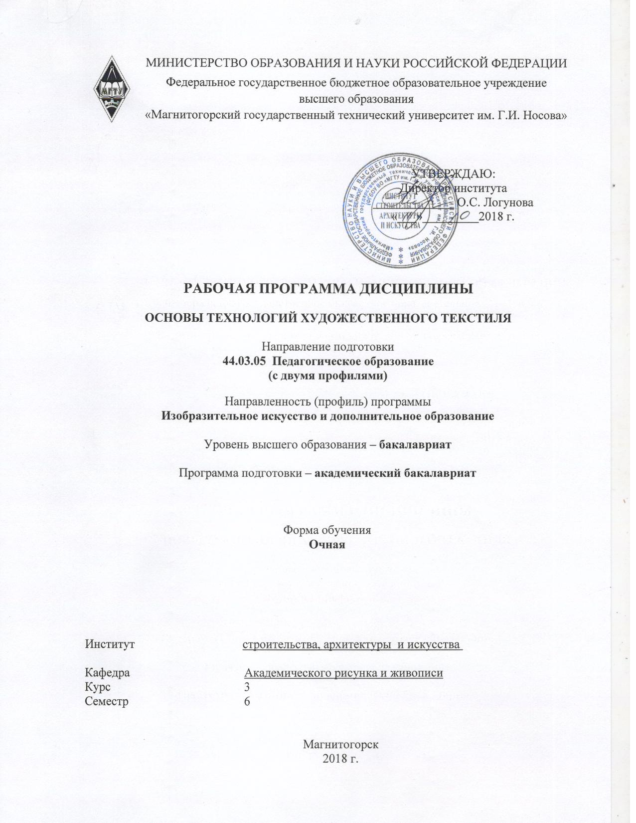
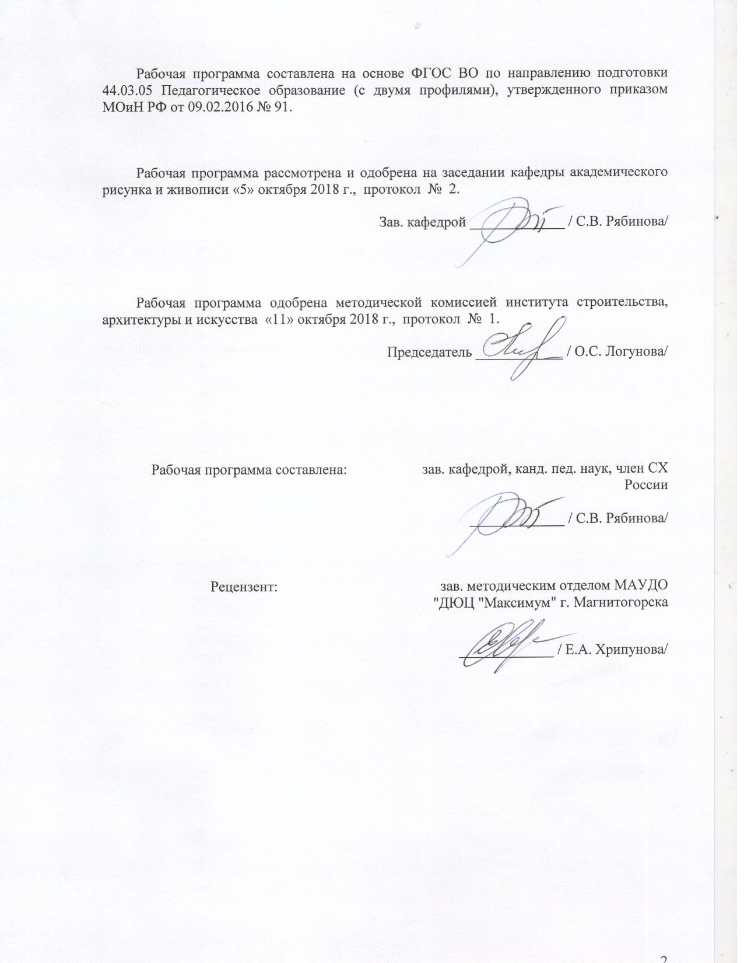

1 Цели освоения дисциплины
Целями освоения дисциплины «Основы технологий художественного текстиля» повышение исходного уровня владения декоративно-прикладными технологиями достигнутого на предыдущей ступени образования, и овладение студентами необходимым и достаточным уровнем профессиональных компетенций для решения художественно-творческих задач в профессиональной деятельности, а также для дальнейшего самообразования.

2 Место дисциплины в структуре образовательной программы
подготовки бакалавра
Дисциплина Б1.В.ДВ.3.1 «Основы технологий художественного текстиля» относится к дисциплинам по выбору вариативной части, изучаются в 6 семестре.
Для освоения дисциплины ««Основы технологий художественного текстиля» студенты используют знания, умения и компетенции, формируемые в ходе предыдущего изучения следующих дисциплин: «Рисунок», «Живопись», «Композиция», «Основы изобразительной грамоты».
Знания (умения, владения), полученные при изучении данной дисциплины будут необходимы для педагогической практики, преддипломной практики и ИГА.

3. Компетенции обучающегося, формируемые в результате освоения
дисциплины и планируемые результаты обучения
В результате освоения дисциплины обучающий должен обладать следующими компетенциями:
Структурный  элемент  компетенции | Планируемые результаты обучения
ПК-7 - способностью организовывать сотрудничество обучающихся, поддерживать активность и инициативность, самостоятельность обучающихся, развивать их творческие способности
Знать | - основные методы развития художественно-образного мышления и творческого воображения;  - характеристику творческих способностей
Уметь | - организовывать и поддерживать самостоятельность обучающихся, развивать их творческие способности;  - строить типичные модели творческих задач;  - корректно выражать и аргументированно обосновывать положения предметной области знания
Владеть | - эвристическими методами обучения;  - способами оценивания значимости и практической пригодности полученных результатов
ДПК-2 - владеет инструментарием, методами, приемами и практическими навыками работы в изобразительном и декоративно-прикладном искусстве (по видам), дизайне и компьютерной графике
Знать | - основные технологии художественного текстиля;  - определения основных текстильных понятий, называет их структурные характеристики;  - особенности инструментария и текстильных материалов
Уметь | - применять теоретические знания в области художественного текстиля на практике;  - отличать базовые характеристики текстильных техник;  - применять методы и приемы работы с текстильными материалами
Владеть | - инструментарием, методами, приемами и практическими навыками работы в области художественного текстиля;  - технологиями и техниками художественного текстиля
ДПК -5 - готов к самостоятельной художественно-творческой деятельности в области изобразительного и декоративно-прикладного искусства, дизайна и компьютерной графики
Знать | - особенности художественно-творческой деятельности в области декоративно-прикладного искусства;  - основные принципы работы в области художественного текстиля;  - особенности декоративной композиции
Уметь | - применять средства художественной выразительности при построении текстильных композиций различной степени сложности;  - применять знания в художественно-творческой деятельности; использовать их на междисциплинарном уровне;  - разрабатывать технологические карты
Владеть | - основными методами исследования в области художественного текстиля, практическими умениями и навыками их использования;  - способами совершенствования профессиональных знаний и умений путем использования возможностей информационной среды;  - профессиональным языком предметной области знания

4 Структура и содержание дисциплины
Общая трудоемкость дисциплины составляет 5 единицы 180 часа, в том числе:
– контактная работа – 56,3 акад. часов:
– аудиторная – 54 акад. часов;
– внеаудиторная –2,3 акад. часов
– самостоятельная работа – 91 акад. часов;
– подготовка к экзамену – 35,7 акад. часа
Раздел/ тема  дисциплины | Семестр | Аудиторная  контактная работа  (в акад. часах) |  |  | Самостоятельная работа (в акад. часах) | Вид самостоятельной  работы | Форма текущего контроля успеваемости и  промежуточной аттестации | Код и структурный  элемент  компетенции
Раздел/ тема  дисциплины | Семестр | лекции | лаборат.  занятия | практич. занятия
Раздел 1. Виды художественного текстиля | 6
1.1. Ассортимент и общая характеристика тканей |  |  | 2 |  |  | Подготовка к опросу | Устный опрос | ДПК-2 - з  ДПК-5 - з
1.2. Классификация, общая характеристика основных видов и подвидов художественного текстиля |  |  | 2 |  | 4 | Подготовка к опросу | Устный опрос | ДПК-2 - з  ДПК-5 - з
Итого по разделу |  |  | 4 |  | 4
Раздел 2. Техники и технологии художественного текстиля. Материалы, инструменты, оборудование
2.1. Лоскутное шитье. Кинусайга |  |  | 10 |  | 16 | Выполнение практического задания | Проверка индивидуального задания | ДПК-2- зув  ДПК-5- зув  ПК-7 - в
2.2. Выжигание |  |  | 8 |  | 16 | Выполнение практического задания | Проверка индивидуального задания | ДПК-2- зув  ДПК-5- зув  ПК-7 - в
2.3. Плетение. Гобелен |  |  | 4 |  | 10 | Выполнение практического задания | Проверка индивидуального задания | ДПК-2- зув  ДПК-5- зув  ПК-7 - в
2.4. Аппликация. Вышивка |  |  | 4 |  | 10 | Выполнение практического задания | Проверка индивидуального задания | ДПК-2- зув  ДПК-5- зув  ПК-7 - в
2.5. Батик |  |  | 10 |  | 12 | Выполнение практического задания | Проверка индивидуального задания | ДПК-2- зув  ДПК-5- зув  ПК-7 - в
2.6. Войлок |  |  | 6 |  | 10 | Выполнение практического задания | Проверка индивидуального задания | ДПК-2- зув  ДПК-5- зув  ПК-7 - в
2.7. Текстильные куклы |  |  | 6 |  | 10 | Выполнение практического задания | Проверка индивидуального задания | ДПК-2- зув  ДПК-5- зув  ПК-7 - в
Итого по разделу |  |  | 50 |  | 84
Раздел 3. Педагогические условия организации работы с обучающимися
3.1. Эвристические методы обучения. Творческая самореализация обучающихся |  |  | 2 |  | 3 | Подготовка к опросу | Устный опрос | ПК-7 - зув
Итого по разделу |  |  | 2 |  | 3
Итого за семестр | 6 |  | 54/18И |  | 91 | 35,7 | Экзамен
Итого по дисциплине |  |  | 54/18И |  | 91

5 Образовательные и информационные технологии
Реализация компетентностного подхода предусматривает использование в учебном процессе активных и интерактивных форм проведения занятий в сочетании с внеаудиторной работой с целью формирования и развития профессиональных навыков обучающихся.
На занятиях предусмотрены различные виды образовательных технологий, такие как:
1. Традиционные образовательные технологии ориентируются на организацию образовательного процесса, предполагающую прямую трансляцию знаний от преподавателя к обучающемуся (преимущественно на основе объяснительно-иллюстративных методов обучения).
Формы учебных занятий:
Лабораторная работа – организация учебной работы с реальными материальными и информационными объектами, экспериментальная работа с аналоговыми моделями реальных объектов.
2. Технологии проектного обучения – организация образовательного процесса в соответствии с алгоритмом поэтапного решения проблемной задачи или выполнения учебного задания.
Основные типы проектов:
Творческий проект - учебно-познавательная деятельность студентов осуществляется в рамках рамочного задания, подчиняясь логике и интересам участников проекта, жанру конечного результата.

3. Интерактивные технологии – организация образовательного процесса, которая предполагает активное и нелинейное взаимодействие всех участников, достижение на этой основе личностно значимого для них образовательного результата. Наряду со специализированными технологиями такого рода принцип интерактивности прослеживается в большинстве современных образовательных технологий. Интерактивность подразумевает субъект-субъектные отношения в ходе образовательного процесса и, как следствие, формирование саморазвивающейся информационно-ресурсной среды.
Формы учебных занятий с использованием специализированных интерактивных технологий:
Практическое занятие в форме презентации – представление результатов проектной или исследовательской деятельности в различных знаковых системах, в т.ч. иллюстративных, графических, аудио- и видеоматериалов.

6 Учебно-методическое обеспечение самостоятельной работы обучающихся
По дисциплине «Основы технологий художественного текстиля» предусмотрена аудиторная и внеаудиторная самостоятельная работа обучающихся.
Аудиторная самостоятельная работа студентов предполагает поиски технологических узлов мини-изделия или упражнения на лабораторных занятиях. Внеаудиторная самостоятельная работа студентов предполагает доработку текстильных изделий начатые в аудитории, а также разработку технологических карт.

Вопросы для подготовки к устному опросу по разделу № 1:
1. Общая характеристика натуральных тканей.
2. Общая характеристика синтетических и искусственных тканей.
3. Базовых характеристики техник лоскутного шитья, выжигания, батика, плетения, вышивки, войлока.
4. Инструменты и оборудование. Техника безопасности.
Вопросы для подготовки к устному опросу по разделу № 2:
1. Понятие «декоративность».
2. Стилизация форм.
3. Степень условности в ДПИ.
4 Особенности декоративной композиции.
5. Взаимосвязь изображения и техники исполнения.
Вопросы для подготовки к устному опросу по разделу № 3:
1. Основные принципы организации сотрудничества и активности обучающихся.
2. Характеристика творческих способностей.
3. Основные методы развития художественно-образного мышления и творческого воображения.
4. Эвристические методы обучения.
5. Создание ситуации успеха на занятиях.
6. Выставка как показатель творческой самореализации обучающихся.

7 Оценочные средства для проведения промежуточной аттестации

а) Планируемые результаты обучения и оценочные средства для проведения промежуточной аттестации:

Структурный элемент  компетенции | Планируемые результаты обучения | Оценочные средства
ПК-7 - способностью организовывать сотрудничество обучающихся, поддерживать активность и инициативность, самостоятельность обучающихся, развивать их творческие способности
Знать | - характеристику творческих способностей;  - основные методы развития художественно-образного мышления и творческого воображения;  - эвристические методы обучения | Теоретические вопросы:  1. Основные принципы организации сотрудничества и активности обучающихся.  2. Характеристика творческих способностей.  3. Основные методы развития художественно-образного мышления и творческого воображения.  4. Эвристические методы обучения.  5. Создание ситуации успеха на занятиях.  6. Выставка как показатель творческой самореализации обучающихся.
Уметь | - организовывать и поддерживать самостоятельность обучающихся, развивать их творческие способности;  - строить типичные модели творческих задач | Проанализируйте работу кружков и студий. Какие использованы образовательные технологии? Носит ли обучение личностно-ориентированный характер? Какие приемы использует руководитель для творческой активизации и самостоятельности обучающихся.
Владеть | - навыками экспонирования творческих проектов | Просмотр творческих проектов. Правила оформления и экспонирования.
ДПК-2 владеет инструментарием, методами, приемами и практическими навыками работы в изобразительном и декоративно-прикладном искусстве (по видам), дизайне и компьютерной графике
Знать | - основные технологии художественного текстиля, называет их базовые характеристики;  - определения основных текстильных понятий;  - особенности инструментария и текстильных материалов | Тестирование:  Выберите правильные ответы на следующие вопросы:  1. Какие ткани не относятся к хлопчатобумажным:  1) ситец 2) бязь 3) полиэстер 4) сатин 5) вискоза 6) крепдешин 7) лен  2. Что является обязательным для квилта:  1) наличие аппликации 2) блочная система узоров 3) стежка  3. Что не относится к традиционным узорам квилта:  1) безумный лоскуток 2) конвергенция,3) ляпочиха 4) изба 5) кирпичики  4. Сколько слоев предполагает печворк:  1) 1 2) 2 3) 3  5. Какой вид батика выполняется без резервирующего состава:  1) холодный 2) горячий 3) шибори 4) свободная роспись  6. Какая страна является родиной горячего батика:  1) Индонезия 2) Япония 3) Китай 5) Ямайка  7. Какая техника выжигания по ткани выполняется «королевской иглой»:  1) пирография 2) травление 3) гильоширование 4) художественное выжигание  8. Чем выполняется пиротипия по ткани:  1) пирограф 2) штампы 3) лазер 4) кислоты  9. В каких техниках выжигания по ткани используют натуральные или смесовые ткани:  1) пирография 2) гильоширование 3) травление 4) пиротипия  5) художественное выжигание  10. Основой для вышивки крестиком является:  1) бортовка 2) бязь 3) канва 4) мулине  11. Какая вышивка состоит из ряда петель, выходящих одна из другой и напоминает цепочку:  1) гладь 2) тамбур 3)ришелье 4) мережка  12. Какие техники относятся к плетению:  1) мережка 2) макраме 3) ришелье 4) фриволите  13.Какие города являются центрами традиционного коклюшечного плетения: 1) Вологда 2) Москва 3) Елец 4) Киров 5) Скопин  14. Какие инструменты не применяются в вязании:  1) спицы 2) челнок 3) крючок 4) вилка 5) шаблон 6) коклюшки  15. Какие виды не относятся к тканным гобеленам:  1) ляпочиха 2) шпалера 3) кругляши 4) иглопрошивной  16. Какая страна является родиной нунофелтинга:  1) Индонезия 2) Япония 3) Китай 5) Ямайка  17. Высший сорт войлока – это:  1) кашемир 2) фетр 3) ангора 4) махер  18. Какие типы текстильных кукол запатентованы:  1) Кукла-закрутка 2) Тильда 3) Чебурашка 4) Тедди  19. Какую технику называют «лоскутная инкрустация» или «печворк без илгы»:  1) кинусайга 2) нунофелтинг 3) конвергенция  20. Какая страна является родиной техники «кинусайга»:  1) Индонезия 2) Япония 3) Китай 5) Ямайка
Уметь | - применять теоретические знания в области художественного текстиля на практике;  - применять методы и приемы работы с текстильными материалами. | Практическое задание: разработать технологическую карту и выполнить мини-изделие в той или иной текстильной технике.
Владеть | - инструментарием и практическими навыками работы в области художественного текстиля;  - технологиями и техниками художественного текстиля | Задания на решение художественно-творческих задач из профессиональной области: композиционные, формообразующие, колористические, стилевые.
ДПК-5 готов к самостоятельной художественно-творческой деятельности в области изобразительного и декоративно-прикладного искусства, дизайна и компьютерной графики
Знать | - особенности художественно-творческой деятельности в области декоративно-прикладного искусства;  - основные принципы работы в области художественного текстиля;  - особенности декоративной композиции | Теоретические вопросы:  1. Понятие «декоративность».  2. Стилизация форм.  3. Степень условности в ДПИ.  4 Особенности декоративной композиции.  5. Взаимосвязь изображения и техники исполнения.
Уметь | - применять средства художественной выразительности при построении текстильных композиций различной степени сложности;  - применять знания в художественно-творческой деятельности; использовать их на междисциплинарном уровне;  - разрабатывать технологические карты | Практическое задание: разработать технологическую карту и выполнить мини-изделие в той или иной текстильной технике.
Владеть | - основными методами исследования в области художественного текстиля, практическими умениями и навыками их использования;  - способами совершенствования профессиональных знаний и умений путем использования возможностей информационной среды;  - профессиональным языком предметной области знания | Используя возможности информационной среды, найдите и проанализируйте изделия, выполненные мастерами художественного текстиля.  Задания на решение художественно-творческих задач из профессиональной области: композиционные, формообразующие, колористические, стилевые.

б) Порядок проведения промежуточной аттестации, показатели и критерии оценивания:
Промежуточная аттестация по дисциплине «Основы технологий художественного текстиля» проводится в форме экзамена, который включает:
- тест, позволяющий оценить уровень усвоения обучающимися знаний;
- просмотр творческих проектов, выполненных на лабораторных занятиях, выявляющий степень сформированности умений и навыков.

Критерии оценки
Отлично - разбирается в классификации техник художественного текстиля. Точно дает характеристики техник. Знает применяемые инструменты и материалы, умеет использовать их в работе. В полной мере владеет основными технологиями и техниками художественного текстиля. Практические задания выполнены на высоком техническом уровне. Умеет применять средства художественной выразительности при построении текстильных композиций различной степени сложности.
Хорошо - разбирается в классификации техник художественного текстиля. В общих чертах дает характеристики техник. Знает применяемые инструменты и материалы и умеет использовать их в работе. В достаточной мере владеет основными технологиями и техниками художественного текстиля. Практические задания выполнены на хорошем техническом уровне. Умеет применять средства художественной выразительности при построении текстильных композиций различной степени сложности.
Удовлетворительно – слабо разбирается в классификации техник художественного текстиля. В общих чертах дает характеристики техник. Не достаточно знает применяемые инструменты и материалы и умеет использовать их в работе. Слабо владеет основными технологиями и техниками художественного текстиля. Практические задания выполнены на среднем техническом уровне. Не умеет применять средства художественной выразительности при построении текстильных композиций различной степени сложности.
Неудовлетворительно – слабо разбирается в классификации техник художественного текстиля. Не может дать характеристики техник. Не достаточно знает применяемые инструменты и материалы и не умеет использовать их в работе. Не владеет основными технологиями и техниками художественного текстиля. Объем практических заданий не выполнен. Не умеет применять средства художественной выразительности при построении текстильных композиций различной степени сложности.

8 Учебно-методическое и информационное обеспечение дисциплины
а) Основная литература:
1. . Рябинова, С. В. Основы технологий художественного текстиля : учебно-методическое пособие / С. В. Рябинова ; МГТУ. - Магнитогорск : МГТУ, 2015. - 1 электрон. опт. диск (CD-ROM). - Загл. с титул. экрана. - URL: https://magtu.informsystema.ru/uploader/fileUpload?name=1491.pdf&show=dcatalogues/1/1124022/1491.pdf&view=true (дата обращения: 04.10.2019). - Макрообъект. - Текст : электронный. - Сведения доступны также на CD-ROM.
2. Деменёв, Д. Н. Цвет как основа межпредметной связи дисциплин колористического цикла : учебно-методическое пособие / Д. Н. Деменёв, Ю. С. Деменёва ; МГТУ. - Магнитогорск : МГТУ, 2016. - 1 электрон. опт. диск (CD-ROM). - Загл. с титул. экрана. - URL: https://magtu.informsystema.ru/uploader/fileUpload?name=2545.pdf&show=dcatalogues/1/1130347/2545.pdf&view=true (дата обращения: 04.10.2019). - Макрообъект. - Текст : электронный. - Сведения доступны также на CD-ROM.

б) Дополнительная литература:
1. Молотова, В. Н. Декоративно-прикладное искусство : учеб. пособие / В.Н. Молотова. — 3-е изд., испр. и доп. — Москва : ФОРУМ : ИНФРА-М, 2019. — 288 с. : ил. — (Среднее профессиональное образование). - ISBN 978-5-00091-402-1. - Текст : электронный. - URL: https://znanium.com/catalog/product/1009458 (дата обращения: 21.10.2020). – Режим доступа: по подписке.

2. Саляева, Т. В. Основы шрифтовой и орнаментальной композиции : учебное пособие [для вузов] / Т. В. Саляева ; Магнитогорский гос. технический ун-т им. Г. И. Носова. - Магнитогорск : МГТУ им. Г. И. Носова, 2019. - 1 CD-ROM. - ISBN 978-5-9967-1717-1. - Загл. с титул. экрана. - URL : https://magtu.informsystema.ru/uploader/fileUpload?name=4100.pdf&show=dcatalogues/1/1532636/4100.pdf&view=true (дата обращения: 09.10.2020). - Макрообъект. - Текст : электронный. - Сведения доступны также на CD-ROM.
3. Рябинова, С. В. Декоративная живопись : учебно-методическое пособие / С. В. Рябинова ; МГТУ. - Магнитогорск : МГТУ, 2015. - 1 электрон. опт. диск (CD-ROM). - Загл. с титул. экрана. - URL: https://magtu.informsystema.ru/uploader/fileUpload?name=1484.pdf&show=dcatalogues/1/1124012/1484.pdf&view=true (дата обращения: 04.10.2019). - Макрообъект. - Текст : электронный. - Сведения доступны также на CD-ROM.
4. Шауро, Г.Ф. Народные художественные промыслы и декоративно-прикладное искусство : учебное пособие / Г.Ф. Шауро, Л.О. Малахова. - Минск : РИПО, 2019. - 176 с. - ISBN 978-985-503-950-2. - Текст : электронный. - URL: https://znanium.com/catalog/product/1056329 (дата обращения: 21.10.2020). – Режим доступа: по подписке.

в) Методические рекомендации:
1. Рябинова С.В. Декоративность в живописи.- Методическое пособие / С.В. Рябинова.- Магнитогорск : МаГУ, 2005. – 27 с. (15 экз. библиотека каф. живописи)
2. Ушакова С.Г. Композиция [Электронный ресурс]: учебно-методическое пособие / С.Г. Ушакова. – М. : Флинта, 2014. – 110 с. – Режим доступа: https://e.lanbook.com/book/60760#book_name
г) Программное обеспечение и Интернет-ресурсы:

Наименование ПО | № договора | Срок действия лицензии
MS Office 2007 Professional | № 135 от 17.09.2007 | бессрочно
7Zip | свободно распространяемое ПО | бессрочно
MS Windows 7 Professional(для классов) | Д-1227-18 от 08.10.2018 | 11.10.2021
FAR Manager | свободно распространяемое ПО | бессрочно

Профессиональные базы данных и информационные справочные системы
Название курса | Ссылка
Информационная система - Единое окно доступа к информационным ресурсам | URL: http://window.edu.ru/
Федеральное государственное бюджетное учреждение «Федеральный институт промышленной собственности» | URL: http://www1.fips.ru/
Электронные ресурсы библиотеки МГТУ им. Г.И. Носова | http://magtu.ru:8085/marcweb2/Default.asp
Российская Государственная библиотека. Каталоги | https://www.rsl.ru/ru/4readers/catalogues/
Национальная информационно-аналитическая система – Российский индекс научного цитирования (РИНЦ) | URL: https://elibrary.ru/project_risc.asp
Поисковая система Академия Google (Google Scholar) | URL: https://scholar.google.ru/

1. Видео-фильм «Декоративно прикладное искусство России». http://www.youtube.com/watch?v=SmBCuvmFwvQ
2. www.artrusse.ca/Russian/Vologda_rus.htm Русское народное искусство - Вологодское кружево

9 Материально-техническое обеспечение дисциплины
Материально-техническое обеспечение дисциплины включает:

Тип и название аудитории | Оснащение аудитории
Учебные аудитории для проведения лекционного типа. | Мультимедийные средства хранения, передачи и представления информации
Учебные аудитории для проведения лабораторных занятий, групповых и индивидуальных консультаций, текущего контроля и промежуточной аттестации | Столы уч. – 7 шт., стулья уч. – 14 шт., шкаф для хранения материалов -1 шт., доска уч. – 1 шт., мольберты- 6 шт., натурный столик -1 шт., табуреты под краски – 5 шт.
Помещение для самостоятельной работы обучающихся | Персональные компьютеры с пакетом MS Office, выходом в Интернет и с доступом в электронную информационно-образовательную среду университета
Помещение для хранения и профилактического обслуживания учебного оборудования (методический фонд) | Шкафы для хранения учебно-методической документации, учебного оборудования и учебно-наглядных пособий

